TỔ CHỨC LỚP BỒI DƯỠNG CẢM TÌNH ĐOÀN
Chiều ngày 21/3/2024 Chi đoàn trường THCS Lê Hồng Phong tổ chức lớp bồi dưỡng cảm tình Đoàn kỷ niệm 93 năm ngày thành lập Đoàn TNCS Hồ Chí Minh(26/3/1931 -26/3/2024) cho 56 em đội viên ưu tú của trường THCS Lê Hồng Phong. Qua lớp học các em được học tập 3 bài học nhận thức về đoàn. Các em được tìm hiểu Điều lệ đoàn...để trang bị cho các em những kiến thức cơ bản về Đoàn TNCS Hồ Chí Minh.
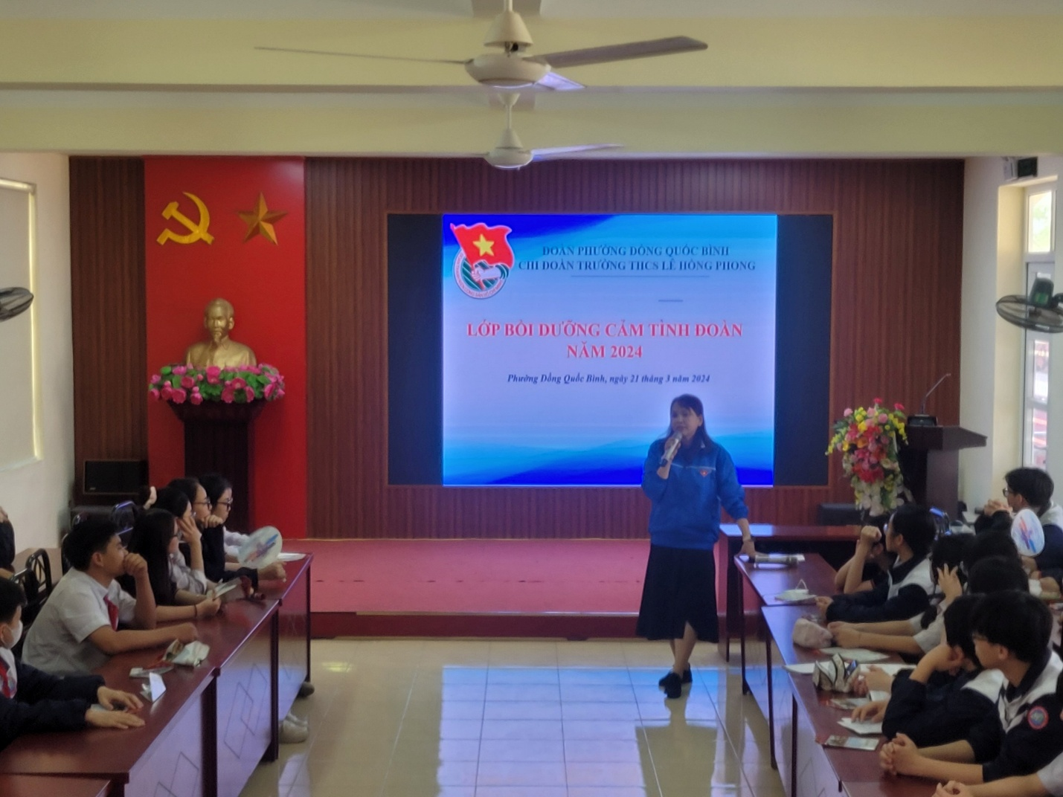
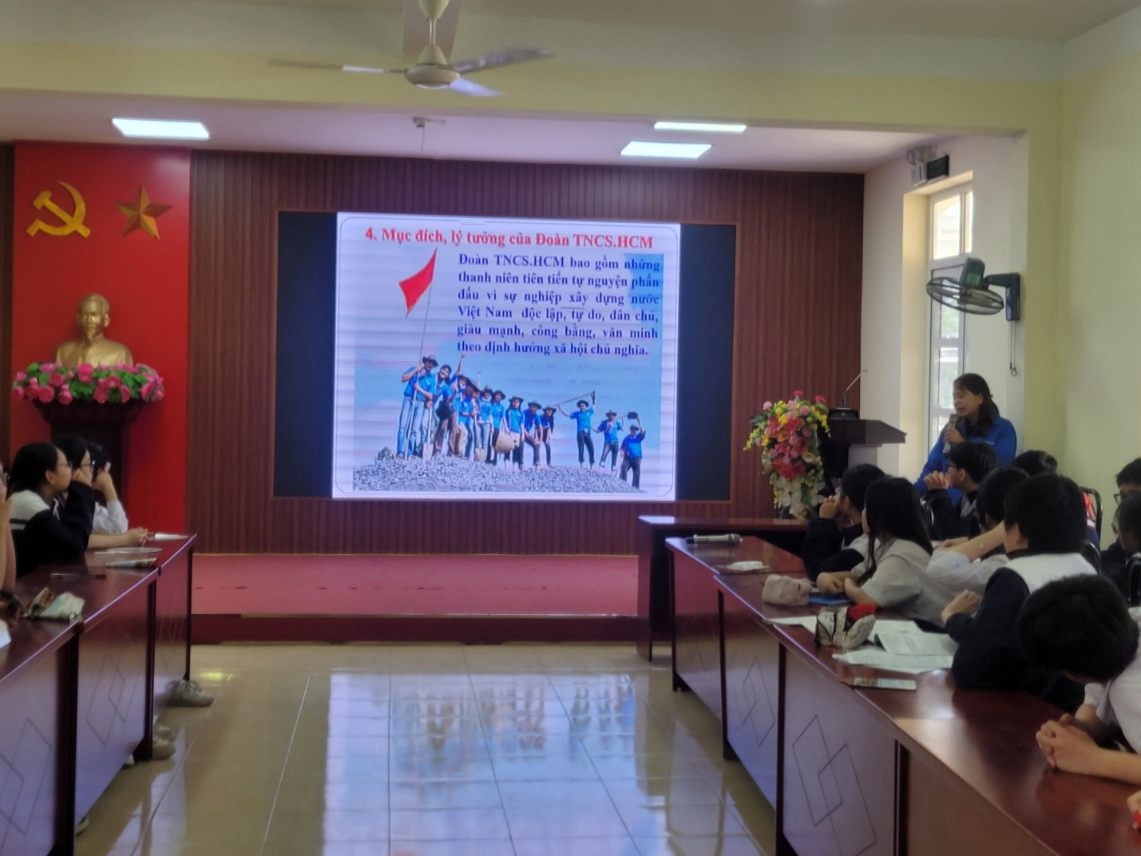
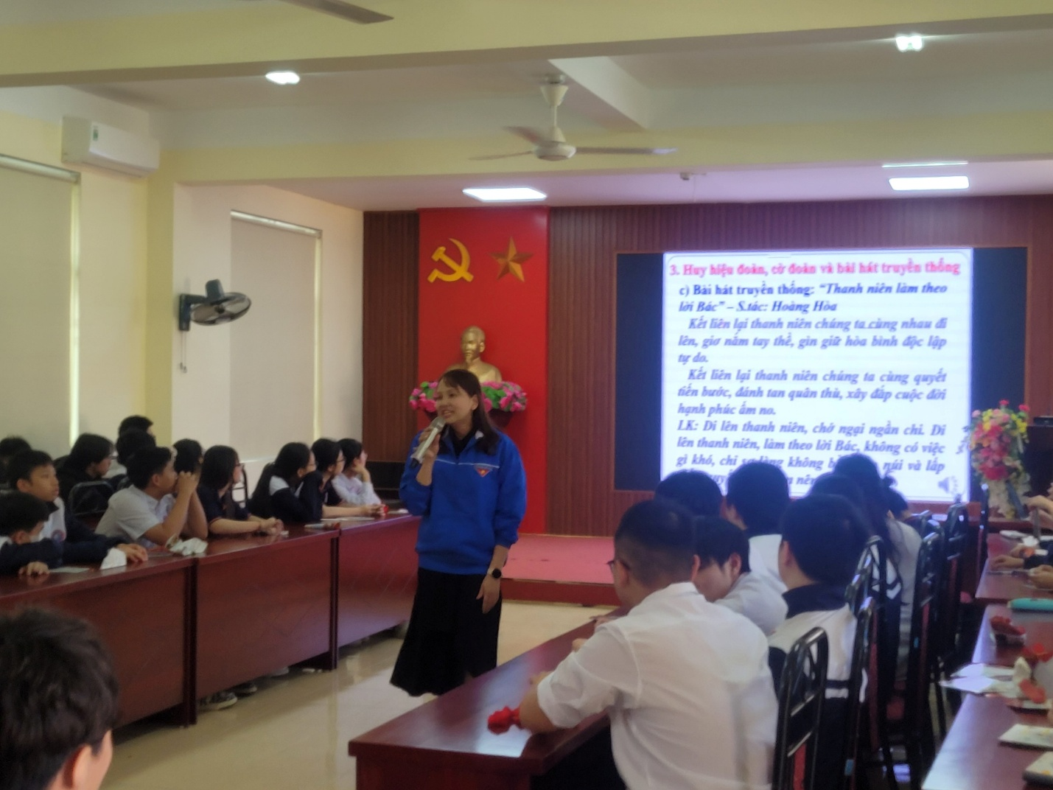
Một số hình ảnh của lớp bồi dưỡng cảm tình Đoàn năm 2024

